
Novembre 2017 Défi 1 CM2-6è
Pyramides

« Je vous mets au défi de trouver le nombre de cubes nécessaires à la construction de chaque pyramide »

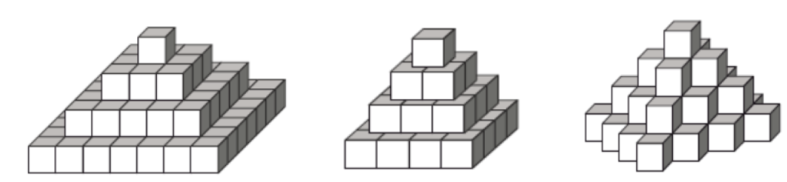
Combien de cubes faut-il pour réaliser ces pyramides ?
Pour chacune de ces pyramides, combien de cubes seraient nécessaires pour qu’elles aient une hauteur de 10 cubes ?

N'oubliez pas d'expliquer votre procédure.

Compétences visées :
Se repérer dans l'espace.
Résoudre des problèmes en utilisant des nombres entiers.

Proposition de déroulement:
Les élèves ne peuvent ni manipuler, ni utiliser des constructions. Pour soulager la représentation mentale de la situation, des carrés ou des cubes en nombre insuffisant peuvent être mis à disposition.
Le binôme ou le petit groupe cherche une solution et propose une estimation du résultat. Chaque hypothèse émise est notée pour mémoire et permet à l’enseignant de s’assurer que les élèves ont bien compris ce qu’ils devaient chercher (le nombre de cubes).
Les élèves peuvent s’aider d’une calculatrice.
Les stratégies sont verbalisées par les élèves lors de la confrontation des résultats.

Possibilités de différenciation :
- Essayer de construire des pyramides moins ou plus hautes.
- Ne répondre qu'à la première partie de la question.
- Manipulation autorisée.

